首先由第二章下列内容
我点点头，发现对面墙壁还有另一扇门，走到旁边拉了一下，没拉开，发现里面旋钮锁被扣上了。
“你是想去卫生间吗？这个门一般是不打开的，钥匙就放在我这里。”宸少抬手示意手中的钥匙串，“如果有人要去卫生间的话还是会从这里走，回来后再从里面锁上就行。”
我们可以将实验室的门分为“常用门”与“非常用门”。
第二章的“我”，即欧阳娜娜（当且仅当没有使用叙诡误导），进入的门是常用门。
而第二章常用门有这样的描述：
从走廊看，不管是办公室还是实验室并无区别，没有设置标识或者门牌之类的，只有门上写着501、502这些序号，501正是办公室。
而第四章拍照时是这样的描述：
我按照平常自拍的角度，却发现宸少比我高太多，俯拍显得我格外矮。我缓缓调整角度，直到自拍角度近乎平视，这才感觉好一些。镜头里，504的实验室门牌刚好在正后方，正对着镜头，看来还能发个朋友圈假装打卡实验室。
拍照的背景门存在门牌，不适合常用门的描述，于是我们得出第一个结论——拍照的背景门是非常用门。
第二章的描述：
“你是想去卫生间吗？这个门一般是不打开的，钥匙就放在我这里。”宸少抬手示意手中的钥匙串，“如果有人要去卫生间的话还是会从这里走，回来后再从里面锁上就行。”
“它旁边那个表是什么？”我指着一个类似电子时钟的东西，挂在墙壁上，位于那个门的左侧，靠墙角位置。
我刚进实验室的时候微微抬头就看到了，依稀记得在办公室同一位置也有一个电子时钟。虽说这个表类似电子时钟，却不像那种有六个格，上面只有两个，正显示着两个数字：31。
“这个就是室内相对湿度显示器，我们也叫湿度计。”
理解意思可得：湿度计是挂在“非常用门”墙上的
我们看看第六章出现的线索：
彻底了解前因后果，我拿出手机，找出了昨晚那张照片的原图。
照片中，摄像头从右边角度拍摄到实验室门上的观察窗，因为光线原因，仔细放大图片可以看到里面暗红的两个数字，22。

也即在“非常用门”门口拍照，透过窗户拍到了“非常用门”墙上的湿度计。
这显然是荒唐的，是第一个矛盾点。
接下来我们看到第三章这段话
我和我们导师很熟悉，平时也没什么讲究，就一边吃饭一边汇报。感觉时间差不多了，我夹了口肉丢进嘴里，然后撂下筷子起身。走到门边我下意识换手拉开门，刚好和肖瑾瑜正面相对。
我意识到对方刚从卫生间回来，微微点头。因为外面比较冷，我侧身让对方先进，才往外面走去。
刚出走廊没一会儿，导师便挂了电话，我径直向厕所走去，一切都在计算之中。
回到办公室门前，我习惯性地透过门上的观察窗看了一眼办公室内部：肖瑾瑜和苏南这对情侣已经吃完了，正在肖瑾瑜的工位上卿卿我我，王梓亦则在墙角自己的工位上，戴着耳机煲剧。
确定信息，宸少在窗户看见了王梓亦。
根据办公室布局

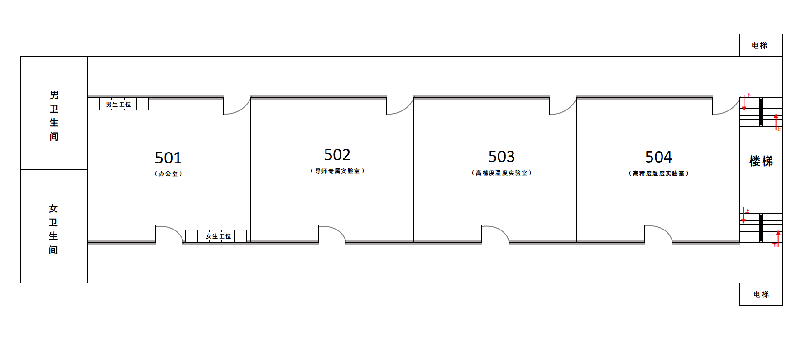
由于文本确定王梓亦是女性
那么宸少应该是在靠近男厕走廊的门看到的王梓亦，这样的话，肖瑾瑜也是女性。
而宸少去卫生间时看到的是肖瑾瑜。
也就是说宸少去的是女卫生间，但是最后却来到了男厕走廊。
这是第二个矛盾点。
我们同时在看到景象的位置与所处的位置产生了两次矛盾。
不得不让人怀疑是否是对所看到景象位置产生了误判呢？
这种猜想是在文中能找到迹象的。


在平面图中，为什么横向的墙壁都加粗了呢？
在第二章，有这样一段话
“诶？为什么你们办公室的布局这么奇怪？”我提问道。
“这个……”君墨似乎在组织语言，“其实这栋楼以前是艺术楼。”
“艺术楼？”
“嗯，几年前，艺术类专业迁回本部，所以艺术楼就空了，刚好生化环材的几个专业都扩招，学校就把这栋楼改成实验楼了。”君墨继续解释道，“这层楼以前都是练舞室。”
“练舞室本身就空旷，加上当时忙着搬设备进来用，因此只是简单重新铺了一下地板，除此之外房间的结构和布置并没有任何改动。”万俟潇在旁边又补了一句。
练舞室啊，那我就能理解了。
欧娜娜对房间的布局感到奇怪，在得知是练舞室改，没有改变房间布局和结构时，就表示理解。
结合刚刚的粗线。
我们很容易想到练舞室贴在墙壁的某个东西——镜子。
加了粗线的墙壁实则是有镜子的墙壁。
将这个结论带回刚刚的两个矛盾。
- 也即在“非常用门”门口拍照，透过窗户拍到了“非常用门”墙上的湿度计。
因为有镜子的存在，所以拍到的实际上是温度计的镜像。矛盾点消失
- 也就是说宸少去的是女卫生间，但是最后却来到了男厕走廊。
判断宸少来到的是男性走廊这一点，原因是因为其看到了女性工位的王梓亦，但因为镜子的存在，这点理由也不在成立。
因为镜面反射的缘故，无论在哪边的门可以看到两个工位的人，因此。我们需要新的线索。
前文我们提到过这个线索：
“它旁边那个表是什么？”我指着一个类似电子时钟的东西，挂在墙壁上，位于那个门的左侧，靠墙角位置。
门旁左侧的同时靠近墙角位置

就图而言，“非常用门”只能是靠近女厕走廊的门。
而第四章中
不知过了几分钟，走廊上刺骨的寒风刮得我脸颊些许生疼。此时，宸少刚好从厕所里出来，看到我有些诧异，笑着点头，又站在门外朝办公室里看了一眼，然后就径直走向电梯。
看样子是打算直接走了吗？
我心头忽地冒出一个想法，稍作犹豫后，给自己打打气，便追了上去：“宸少，可以合个影吗？”
合照的“非常用门”和宸少去的走廊是同一侧，也就是说宸少去的是女厕，（当且仅当宸少不是变态时），宸少是女性。
根据第一章
互相打了个招呼后，众人对欧娜娜都挺好奇的，问东问西，我发现办公室里的男女人数恰好相等。
许安同和君墨都是男性
似乎与第三章中的：只有君墨和许安同各自回宿舍了。矛盾了，实则没有，毕竟男生宿舍为什么一定只有一栋呢？
确定宸少是女性后，我们自然可推的肖瑾瑜也是女性，宸少通过窗户看到了反射出来的女性工位的肖瑾瑜、苏南、王梓亦三人。
现在让我们回到照片中的数字“22”，其实是经过了镜子和自拍的两重镜像，实际上就是22。
也就是说在拍照之前，即九点前，湿度已经出问题了不少时间。
根据不在场证明
16：12，苏南和肖瑾瑜离开。
16：20，许安同离开。
16：26，王梓亦离开。
16：28，君墨离开。
17：46，万俟潇离开。
20：48，青司、欧娜娜进入。
21：02，我和青司、欧娜娜一同离开。
21：07，君墨进入。
21：10，苏南进入。
21：15，君墨离开。
21：26，苏南离开。
我们可以排除在众人拍照时/后，犯案的可能性。确定能排除的有青司和欧娜娜
而根据宸少的心理活动：自然不可能是我，实际上，昨天一天我都没动过空调。
排除宸少。
又根据除湿的机制
“也不全是，制热状态持续久了也会降低空气的含湿量，湿度降的比不开空调还快。”君墨补充了一句，又小声嘀咕，“说了好多次不要顺手就把制热模式开了，老是不听。”

这台空调的除湿能力比较高，一个小时就可以从65%降到45%。即便关掉空调，两个多小时也足以让实验室的湿度从65%降到45%。何况我走之前，确认过空调的确是开着的。
除湿模式和制热模式均比不开空调快，不开空调降到45%需要两个多小时。
而宸少六点半走之前确认过湿度是高于45%：我重新回忆了一下，昨天傍晚六点半，我检查过504室，那时候湿度并不低于45%。504室的高湿实验不到下午四点半就停了，做实验的人都离开实验室了。
虽然我不懂物理，但是我根据常识大胆猜测，不开空调高湿度空间的湿度不会降到比外界还低。
而实际上是降到了低于外界湿度：其实我也猜到了，因为重新拉闸后我发现实验室的湿度计显示只有26%。现在室外的相对湿度值是29%，甚至比昨晚的相对湿度都要低。
所以只可能是除湿和制热模式导致的。
也就是说实际上降到45%以下不需要两个多小时。
而宸少六点半离开之前，湿度依旧是高于45%的，也就是说空调被动手脚到宸少离开，不足两个小时。
那么嫌疑人只剩下万俟潇了。
犯案时间应该就是在下面这段时间：
“一起吃不？”万俟潇敲了敲门，进来问我道。
我看了眼时间，已经五点半了，外面天都黑了，一股冷风吹进，我拉上羽绒服拉链，摇摇头，决定待会点个外卖吃就行：“我就不了，待会还要写论文了，时间挺紧张的。”
万俟潇说道：“行，那我自己去了。”
万俟潇又在实验室里晃荡了一会儿，然后就回去了。

介于除湿模式太快，更倾向是开了制热模式。
有没有开了制热模式的依据呢？
走出实验室时，我发觉外面确实很冷，将手里的羽绒服穿上，此时点好的外卖已经在路上。
为什么这期间宸少将羽绒服脱掉了呢？当然是因为太热了。制热模式推断合理。
也即犯人是万俟潇。
至于动机，接下来就是主观猜测了：万俟潇和宸少是一队情侣，在第三章要万俟潇陪她吃饭也能看出，这是小娇妻的表现。因为不想让宸少做实验冻到，所以万俟潇打开了制热模式。真是贴心暖男万俟潇啊。
可惜啊，在三周年恋爱纪念日这天，宸少的毕业课题被毁的一干二净，这对情侣也走到了尽头。
祝天下有情人终成眷属。

